Занятие с ребенком 1,5 - 2 года: "Курочка и цыплята"
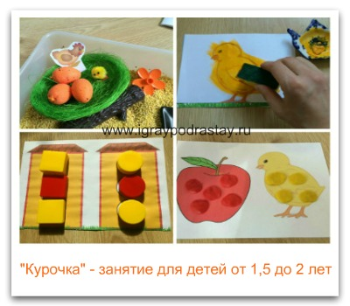
В этой статье вы найдете конспект занятия с ребенком 1,5 - 2 года, которое проводилось в детском клубе. Если вы будете проводить его дома – стоит растянуть занятие на несколько дней (ориентируйтесь на настроение ребенка).
Отдельно хочу написать про песенки и танцы о которых написано в этом конспекте. Не каждый ребенок с первого раза будет хорошо танцевать даже под самую простую мелодию - для того чтобы освоить движения танцев ему потребуется время. Чтобы помочь малышу выучить тот или иной танец просто танцуйте рядом сами, помогайте ребенку танцевать под музыку на протяжении нескольких дней, и в конце концов ребенок освоит все движения и будет танцевать с удовольствием.

Приветствие. Игра «Кто у нас хороший?».
Занятия в детском клубе с малышами часто начинают с приветствия.
На этом занятии мы с детками приветствовали друг друга так:
Все уселись вместе с мамами в кружок. Ведущий (а это была я конечно) напевал веселым голосом с вопросительными нотками: «Кто у нас хороший? Кто у нас пригожий?» (мелодия произвольная) и затем называл имя одного из малышей: «Миша у нас хороший, Миша у нас пригожий! Давайте с ним поздороваемся и похлопаем ему! (все вместе хлопаем в ладоши, приветствуя ребенка "здравствуй Миша! Мы тебе очень рады"). Затем игра продолжалась заново, пока все дети в группе не были названы «хорошими и пригожими» и не получили свою порцию аплодисментов и приветствий.
Деткам эта игра очень нравится, всем очень приятно быть в центре внимания, и это помогает им раскрепоститься и настроиться на занятие.
Если же вы будете заниматься дома, то в эту же игру можно поиграть и с вашим ребенком. Просто вместо деток, сначала перечислить 2-3 игрушечных зверят, которые есть в комнате ребенка («кто у нас хороший? Кто у нас пригожий? Кошечка у нас хорошая! Кошечка у нас пригожая! (или «мама, папа и т.п.»), а в конце назвать «хорошим и пригожим» вашего малыша.

Разминка.
Разминка в начале занятия – это первая совместная игра, которую выполняют мама и малыш на уроке, она помогает обоим настроиться на совместную деятельность и снять излишнее напряжение.
На этом занятии для разминки мы выбрали песенку «Что умеют наши ножки».

Движения:
Во время разминки мама и ребенок вместе ходят по кругу, держась за руки, вместе выполняют все движения:
Что умеют наши ножки? Мы шагаем по дорожке! (шагаем под музыку взявшись за руки, мама или ведущий подбадривает малышей, приговаривая «топ-топ, вот так мы шагаем»).
Что умеют наши ножки? Побежим – ка по дорожке! (взявшись за руки бежим по кругу, мама/ведущий обязательно подбадривает малыша «побежали-побежали, вот так быстро и еще быстрей, ох как хорошо ты бегаешь!»).
Что еще умеют ножки? Приседаем мы немножко! (приглашаем малыша присесть, выполняем движения вместе с малышом – мама приседает и тянет за руку малыша вниз, чтобы он присел тоже, затем встает и за руку тянет малыша вверх – чтобы он встал, подбадривает и хвалит его).
Что еще умеют ножки! Пусть попляшут нам немножко! (танцуем вместе).
Что еще умеют ножки? Отдохнуть бы им немножко! (говорим ребенку: "Ножки наши устали, давай их погладим!" – гладим свои ножки и ножки малыша).

Знакомимся с куриной семейкой.
Цель: познакомиться с тем как выглядят курочка, петушок, цыпленок, выучить их названия, научиться различать их среди других птиц, научиться повторять звукоподражания "ко-ко-ко", "ку-ка-ре-ку", "пи-пи", выучить части тела птиц (клюв, крылья, гребешок и т.п.).
Для этой цели можно предложить ребенку:
1. Поиграть с тактильной коробочкой – играем, трогаем, щупаем курочку, петушка, цыплят. Мама может показать малышу мини-инсценировки «курочка кушает», «петушок кричит», «цыпленок ищет маму и пищит» и т.п.

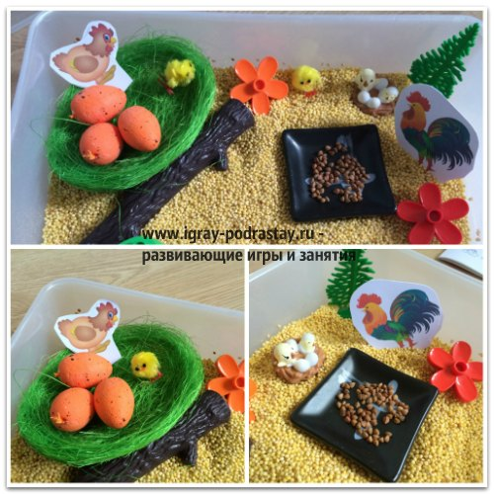
2. Посмотреть карточки, картинки (их можно распечатать или можно найти в книжках) на которых изображены курочка, петушок, цыплята.
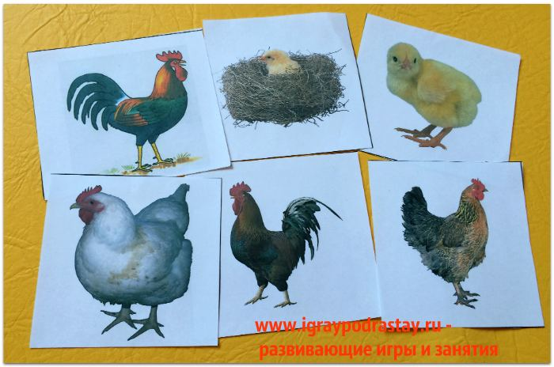
Играя с малышом, мама по многу раз проговаривает название птиц (курочка, петушок, цыпленок), проговаривает то, как «кричат» эти птицы ( «ко-ко-ко!», «пи-пи-пи», «ку-ка-ре-ку»), просит ребенка повторить эти звукоподражания за мамой (скажи как курочка кричит? Давай вместе «ко-ко-ко!» и т.п.).
Также можно учить с ребенком названия частей тела этих птиц - крылья, клюв, хвостик и т.п.
Очень полезно во время занятия проговаривать с ребенком потешки (это хорошо влияет на развитие пассивного словаря ребенка):
ВЫШЛА КУРОЧКА ГУЛЯТЬ
cл. Т. Волгиной муз. А. Филипенко
Вышла курочка гулять, свежей травки пощипать, А за ней ребятки, желтые цыплятки.
Ко-ко-ко-ко-ко-ко-ко, не ходите далеко,
Лапками гребите, зернышки ищите.
Съели черного жука, дождевого червяка,
Выпили водицы целое корытце.
КУРОЧКА- РЯБУШЕЧКА
- Курочка-рябушечка,
Куда пошла?
- На речку.
- Курочка-рябушечка,
Зачем пошла?
- За водичкой.
- Курочка-рябушечка,
Зачем тебе водичка?
- Цыпляточек поить.
- Курочка-рябушечка,
Как цыплята просят пить?
- Пи-пи-пи-пи-пи-пи-пи-пи!
Петушок:
Петушок-петушок,
Золотой гребешок,
Масляна головушка,
Шелкова бородушка,
Что ты рано встаешь,
Голосисто поешь,
Деткам спать не даешь?

Кормим курочек – вдавливаем макароны в тесто (развитие моторики).
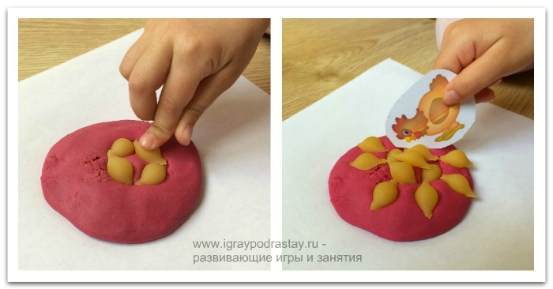
«Ой! Кажется наши курочки проголодались! Давай их покормим!».
Усадите ребенка за стол, положите перед ним лепешку из соленого теста и мисочку с макаронами. Предложите сделать угощение для курочек, покажите как вдавливать макароны в тесто, готовьте угощение вместе с ребенком (втыкая макароны рядом или работая «рука в руке»).
В конце пусть к тарелочкам подойдут курочка, петушок и попробуют угощение.
Это простое задание хорошо развивает мелкую моторику (это важно для развития речи и интеллекта в целом).

Подвижная пауза.
После всех сидячих упражнений нужно немного размяться, иначе малыш быстро устанет. Пусть курочка позовет малыша потанцевать под танец «Ты похлопай вместе с нами» (Е. Железнова).
Танцевать лучше вместе с ребенком, если песенка для ребенка новая – тогда можно помогать ему делать движения (хлопать руками ребенка, взяв их в свои, топать ножкой ребенка, взяв ее в в свою руку и т.п.).
Движения – те о которых поется в песне – топаем, хлопаем прыгаем, танцуем.
Отдельно напишу про движение «прыгать» Детки от 1,5 до 2 лет только учатся прыгать на месте и научить их это делать можно с помощью танца. На первых порах, когда песенка пропевает слова «ты попрыгай вместе с нами прыг и прыг» мама сначала прыгает сама, показывая малышу как это делать, а затем берет ребенка за ручки или за талию и приподнимает его над землей, как будто малыш сам прыгает. Постепенно (не за один раз конечно) ребенок «уловит» суть движения и скоро начнет подпрыгивать на месте сам.

